Анкета животного без владельца от 17.11.2022г.

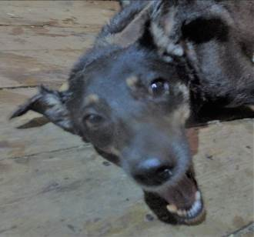 | Дата отлова, место (район, улица, дом) | Ворошиловский район, ул. Автотранспортная
 | Пол животного | Самка – 5055/2022
 | Дата вакцинации | 28.11.2022 г.
 | Дата кастрации/стерилизации | 28.11.2022 г.
 | Дата выпуска, место (район, улица, дом) | 06.12.2022 г. – среда обитания
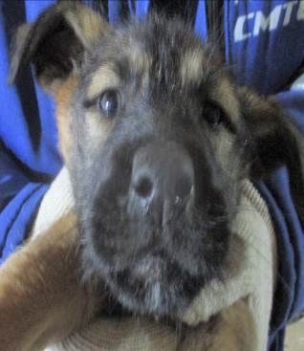 | Дата отлова, место (район, улица, дом) | Центральный район, ул Пархоменко
 | Пол животного | Самка – 5059/2022
 | Дата вакцинации | 28.11.2022 г.
 | Дата кастрации/стерилизации | 28.11.2022 г.
 | Дата выпуска, место (район, улица, дом) | 30.11.2022 г. – среда обитания
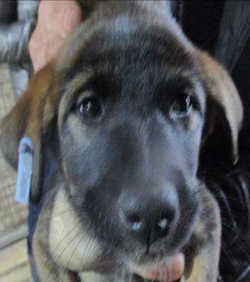 | Дата отлова, место (район, улица, дом) | Центральный район, ул Пархоменко
 | Пол животного | Самка – 5061/2022
 | Дата вакцинации | 28.11.2022 г.
 | Дата кастрации/стерилизации | 28.11.2022 г.
 | Дата выпуска, место (район, улица, дом) | 30.11.2022 г. – среда обитания
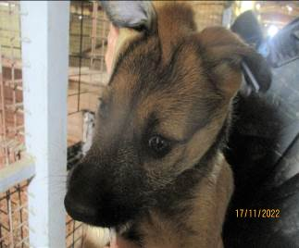 | Дата отлова, место (район, улица, дом) | Центральный район, ул Пархоменко
 | Пол животного | Самка – 5066/2022
 | Дата вакцинации | 28.11.2022 г.
 | Дата кастрации/стерилизации | 28.11.2022 г.
 | Дата выпуска, место (район, улица, дом) | 30.11.2022 г. – среда обитания
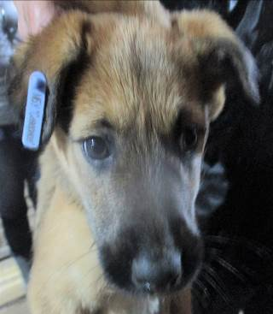 | Дата отлова, место (район, улица, дом) | Центральный район, ул Пархоменко
 | Пол животного | Самка – 5065/2022
 | Дата вакцинации | 28.11.2022 г.
 | Дата кастрации/стерилизации | 28.11.2022 г.
 | Дата выпуска, место (район, улица, дом) | 30.11.2022 г. – среда обитания
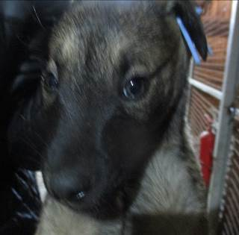 | Дата отлова, место (район, улица, дом) | Центральный район, ул Пархоменко
 | Пол животного | Самка – 5064/2022
 | Дата вакцинации | 28.11.2022 г.
 | Дата кастрации/стерилизации | 28.11.2022 г.
 | Дата выпуска, место (район, улица, дом) | 30.11.2022 г. – среда обитания
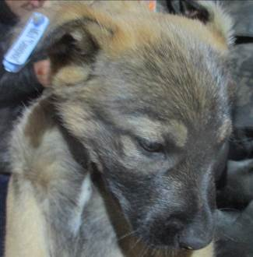 | Дата отлова, место (район, улица, дом) | Центральный район, ул Пархоменко
 | Пол животного | Самец – 5060/2022
 | Дата вакцинации | 28.11.2022 г.
 | Дата кастрации/стерилизации | 28.11.2022 г.
 | Дата выпуска, место (район, улица, дом) | 30.11.2022 г. – среда обитания
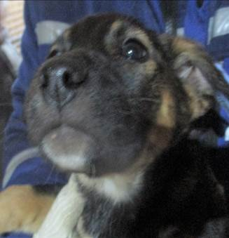 | Дата отлова, место (район, улица, дом) | Центральный район, ул Пархоменко
 | Пол животного | Самец – 5062/2022
 | Дата вакцинации | 28.11.2022 г.
 | Дата кастрации/стерилизации | 28.11.2022 г.
 | Дата выпуска, место (район, улица, дом) | 30.11.2022 г. – среда обитания
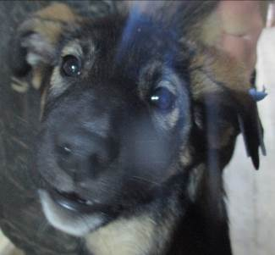 | Дата отлова, место (район, улица, дом) | Центральный район, ул Пархоменко
 | Пол животного | Самец – 5063/2022
 | Дата вакцинации | 28.11.2022 г.
 | Дата кастрации/стерилизации | 28.11.2022 г.
 | Дата выпуска, место (район, улица, дом) | 30.11.2022 г. – среда обитания
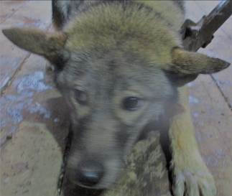 | Дата отлова, место (район, улица, дом) | Ворошиловский район, ул. Кузнецкая
 | Пол животного | Самец – 5056/2022
 | Дата вакцинации | 28.11.2022 г.
 | Дата кастрации/стерилизации | 28.11.2022 г.
 | Дата выпуска, место (район, улица, дом) | 06.12.2022 г. – среда обитания
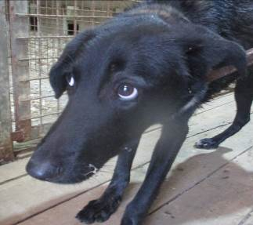 | Дата отлова, место (район, улица, дом) | Ворошиловский район, ул. Автотранспортная  ( Больница РЖД)
 | Пол животного | Самец – 5053/2022
 | Дата вакцинации | 28.11.2022 г.
 | Дата кастрации/стерилизации | 28.11.2022 г.
 | Дата выпуска, место (район, улица, дом) | 06.12.2022 г. – среда обитания

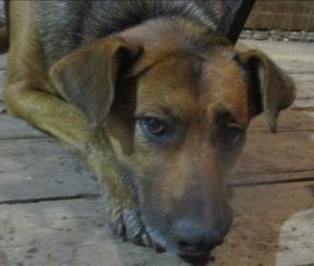 | Дата отлова, место (район, улица, дом) | Ворошиловский район, ул. Автотранспортная  ( Больница РЖД)
 | Пол животного | Самка – 5054/2022
 | Дата вакцинации | 28.11.2022 г.
 | Дата кастрации/стерилизации | 28.11.2022 г.
 | Дата выпуска, место (район, улица, дом) | 06.12.2022 г. – среда обитания
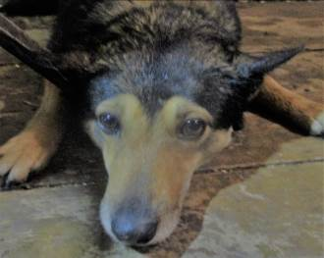 | Дата отлова, место (район, улица, дом) | Ворошиловский район, ул. Автотранспортная  ( Больница РЖД)
 | Пол животного | Самка – 5058/2022
 | Дата вакцинации | 28.11.2022 г.
 | Дата кастрации/стерилизации | 28.11.2022 г.
 | Дата выпуска, место (район, улица, дом) | 02.12.2022 г. - договор
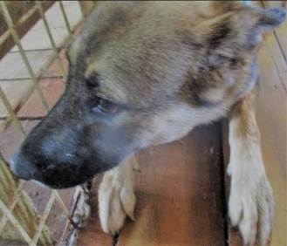 | Дата отлова, место (район, улица, дом) | Ворошиловский район, ул. Автотранспортная  ( Больница РЖД)
 | Пол животного | Самка – голубая бирка (ст.бир «МБУ Северное»)
 | Дата вакцинации | 28.11.2022 г.
 | Дата кастрации/стерилизации | -
 | Дата выпуска, место (район, улица, дом) | 06.12.2022 г. – среда обитания
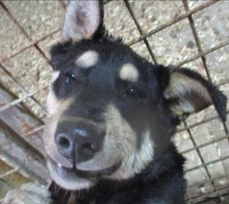 | Дата отлова, место (район, улица, дом) | Центральный район, ул. Новороссийская
 | Пол животного | Самец – 5057/2022
 | Дата вакцинации | 28.11.2022 г.
 | Дата кастрации/стерилизации | 28.11.2022 г.
 | Дата выпуска, место (район, улица, дом) | 06.12.2022 г. – среда обитания

